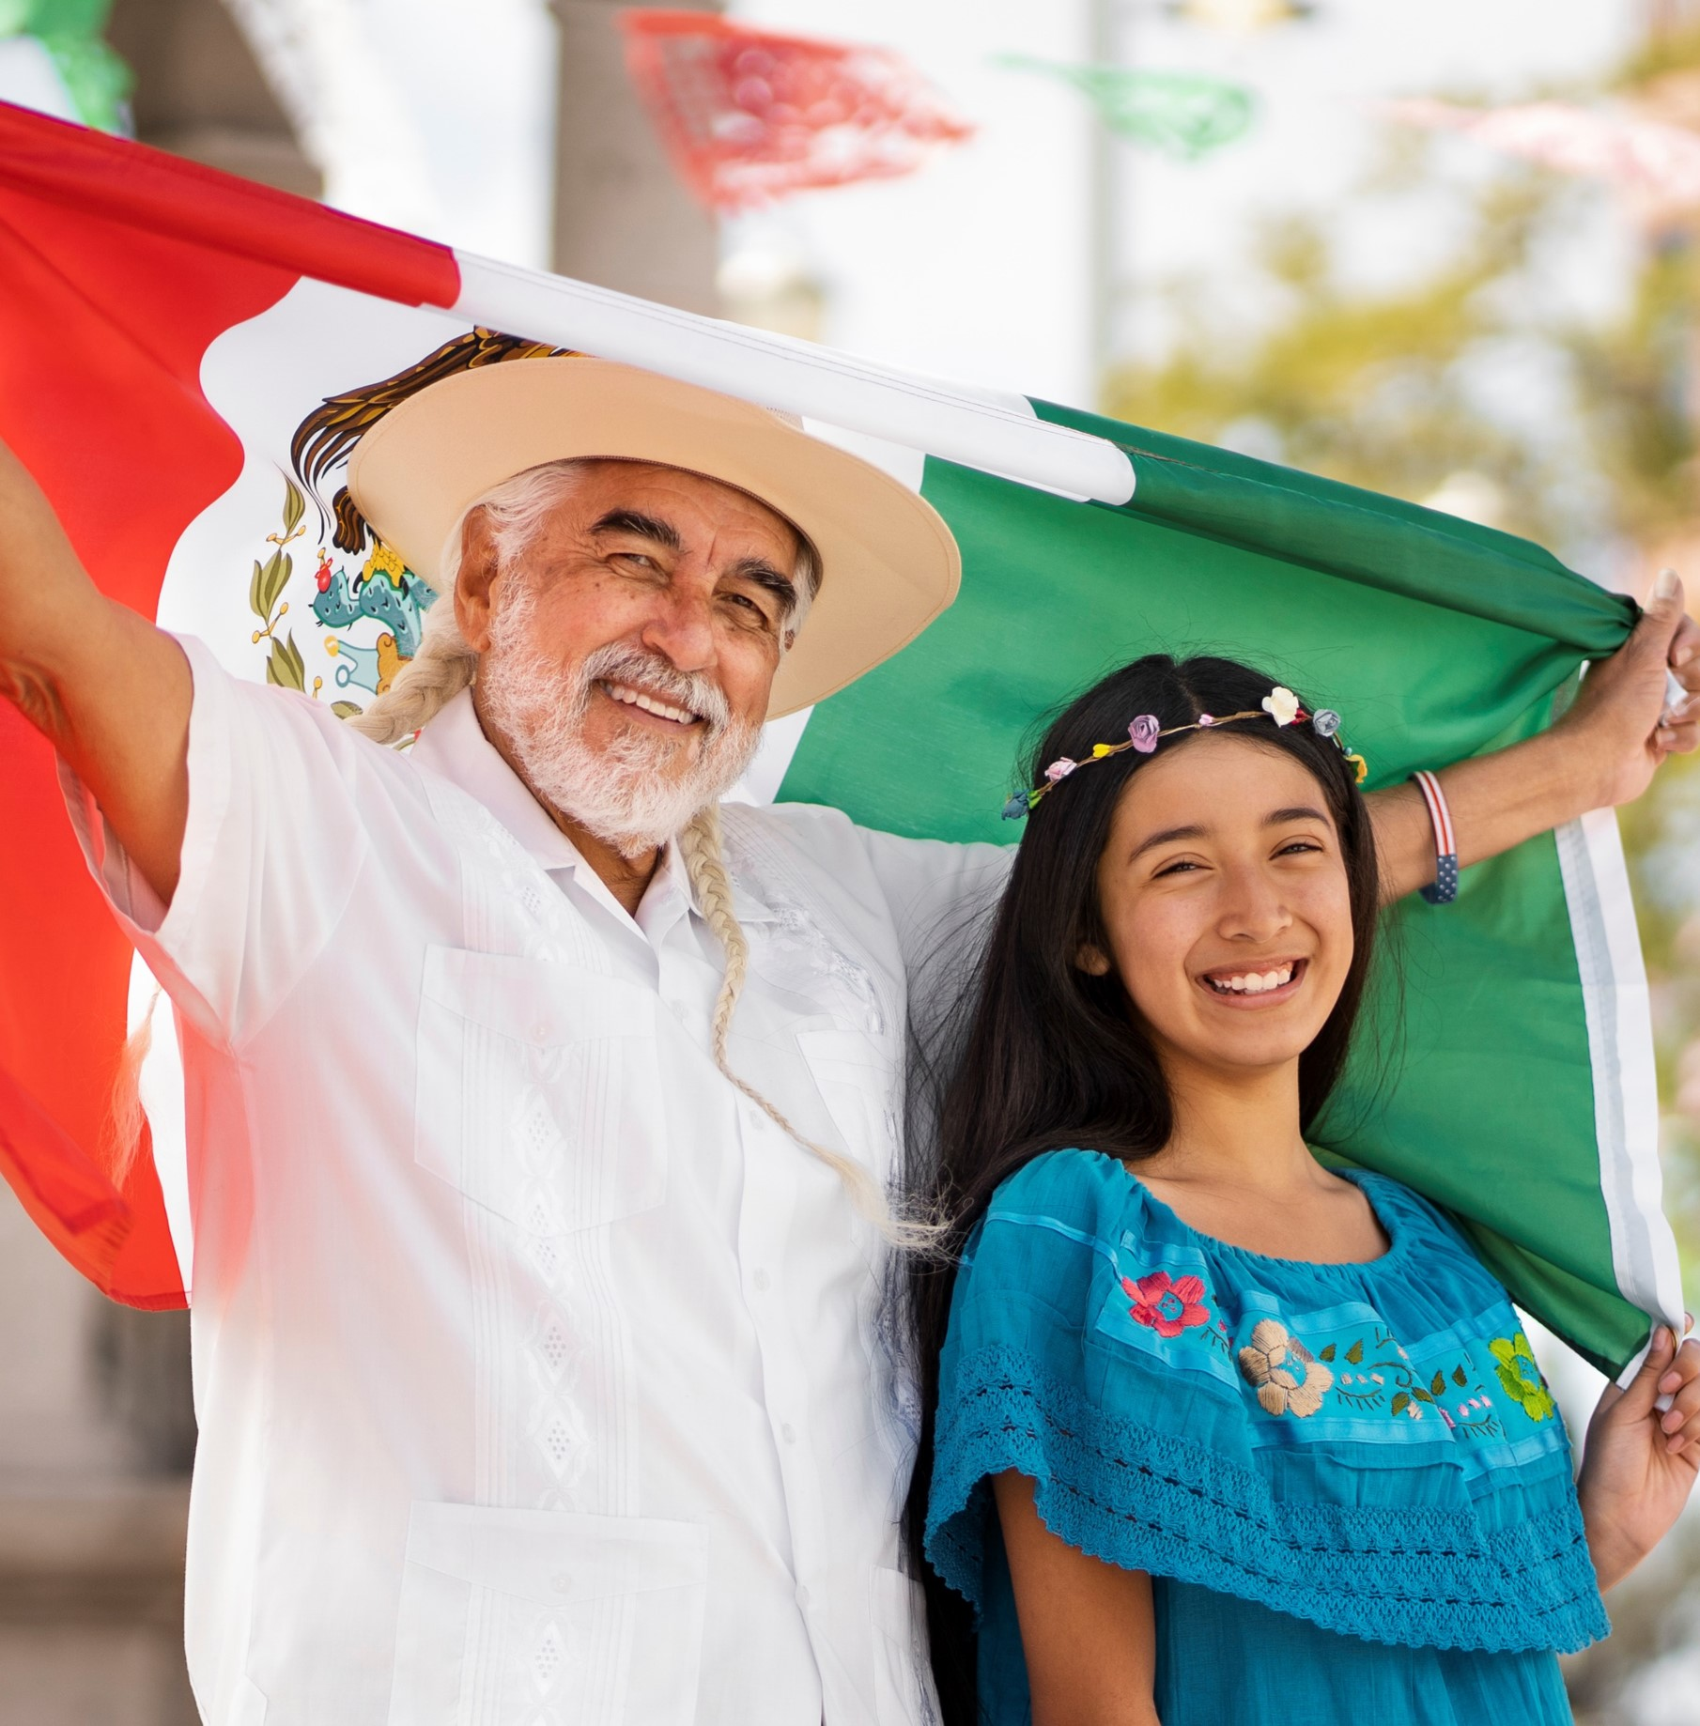****

EL ENCANTO DE SUS VINOS

SAN MIGUEL DE ALLENDE Y

**MÉXICO**

MÉXICO

5D/4N

SAN MIGUEL DE ALENDE Y EL ENCANTO DE SUS VINOS

**El Precio Incluye:**

* Traslados aeropuerto-hotel- aeropuerto Cd de México.
* 3 noches de hospedaje en Cd México con desayuno
* Tour City - Basílica de Guadalupe – Teotihuacan
* Tour Querétaro – San Miguel de Allende
* 1 Noche en San Miguel de Allende
* Tour Cuna de Tierra – Dolores
* TARJETA DE ASISTENCIA CON SUPLEMENTO PARA MAYORES DE 75 AÑOS
* **Fee bancario**

**El Precio No Incluye**

* Tiquete Aéreo en la ruta BOG / MEX / BOG
* Impuestos del tiquete “Q” “IVA” “TA” “Tasas Aeroportuarias”.
* Gastos no especificados en el programa como servicio de lavandería, llamadas telefónicas. Etc.

TARIFAS 2025

**PRECIOS POR PERSONA EN DOLARES**

|  |  |  |  |  |
| --- | --- | --- | --- | --- |
| HOTELES CD DE MEXICO | SGL | DBL | TPL | CHD |
| REGENTE | 862 | 693 | 654 | 524 |
| ESTORIL | 881 | 693 | 660 | 536 |
| ROYAL REFORMA | 948 | 733 | 699 | 543 |
| CASA BLANCA | 940 | 688 | 716 | 543 |
| PLAZA FLORENCIA | 1011 | 784 | 723 | 547 |
| GALERIA PLAZA | 1023 | 827 | 782 | 563 |

**\*Tarifas sujetas a Cambio sin previo aviso hasta el momento de reserva\***

|  |
| --- |
| **SUPLEMENTO POR PERSONA ALMUERZOS EN BASILICA, SAN MIGUEL DE ALLENDE** |
| **53 USD** |

|  |  |  |  |  |
| --- | --- | --- | --- | --- |
| ***SUPLEMENTOS PRECIOS POR PERSONA*** **SAN MIGUEL DE ALLENDE** | **SGL** | **DBL** | **TPL** | **CHD** |
| **VALOR POR NOCHE**  **(VIERNES O SABADO)** | 73 | 31 | 21 | 27 |

|  |  |
| --- | --- |
| **COSTO POR TRAYECTO AIFA**  **(SI SOLO ES IDA O SOLO LLEGADA)** | **COSTO LLEGANDO Y SALIENDO POR EL**  **MISMO AEROPUERTO AIFA** |
| **45 USD** | **89 USD** |

**Vigencia al 20 de diciembre 2025, no aplica para fórmula 1, semana santa, día de muertos y fiestas decembrinas.**

**ITINERARIO**

|  |
| --- |
| **Día 1. BOGOTA – MÉXICO** |

Salida de Bogotá y arribo a Ciudad de México. recepción y bienvenida por el personal de HATSI MÉXICO TRAVEL. Durante el traslado al Hotel el guía dará indicaciones acerca de los recorridos. Regalo sorpresa de parte de nuestro amigo de México.

|  |
| --- |
| **Día 2. CITY - BASILICA DE GUADALUPE – TEOTIHUACAN** |

Después del desayuno comenzaremos el recorrido con la visita a la Columna de la Independencia, seguida por un paseo por la Av. Paseo de la Reforma para conocer los monumentos principales hacia el Zócalo en el centro de la ciudad conocida como CIUDAD DE LOS PALACIOS, donde veremos la Catedral Metropolitana, el Palacio Nacional y los murales de Diego Rivera, conocerán los vestigios del Templo Mayor de los Aztecas. Luego, se visitará el Palacio de Bellas Artes y una visita al

sitio arqueológico de Tlatelolco (sin ingresar), donde se mencionan las tres grandes tragedias de la Ciudad de México. Posteriormente tendremos una vista panorámica a Garibaldi y Plaza de las tres culturas nos dirigiremos a la zona arqueológica de Teotihuacán para conocer las pirámides del Sol y la Luna, y disfrutar de una degustación de tequila, mezcal y pulque. Finalmente, se visita la Basílica de Guadalupe que es el sitio donde radica la fe del pueblo mexicano para conocer su historia y la de las apariciones de la Virgen, pasaremos también a conocer el manto original, así como al área de bendiciones, con tiempo libre para misa o esparcimiento.

|  |
| --- |
| **Día 3. QUERETARO – SAN MIGUEL DE ALLENDE** |

Después del desayuno, visitaremos la Ciudad de Querétaro para conocer el Templo de la Cruz y el acueducto y conoceremos el Panteón de los Queretanos Ilustres, el Templo de la Santa Cruz y el Palacio Municipal, una impresionante obra arquitectónica de la época colonial. Luego, nos dirigiremos a San Miguel de Allende, reconocida por la UNESCO como Patrimonio de la Humanidad, para disfrutar de una panorámica del pueblo y visitaremos la Parroquia de San Miguel Arcángel, el Ex Convento de San Francisco, la Plaza de la Soledad, el Templo de la Virgen de la Salud, el Templo de San Felipe Neri y la peculiar casa "El Arca de Noé". y disfrutaremos de su atmósfera y arquitectura colonial. Por la tarde, regresaremos a la Ciudad de México.

|  |
| --- |
| **Día 4. CUNA DE TIERRA – DOLORES – REGRESO A CIUDAD DE MÉXICO** |

Después del desayuno incluido nuestro recorrido al viñedo CUNA DE TIERRA primer vinícola de Guanajuato que es reconocida por la belleza de sus paisajes y el diseño de sus instalaciones; Con una amplia gama de experiencias que ofrecer a los amantes del vino, recorreremos viñedos para conocer el proceso del vino y degustar los vinos de la casa. Visitamos el pueblo de Dolores cuna de la independencia conoceremos la casa donde nace el autor más reconocido de la música

ranchera José Alfredo Jiménez y la tumba donde descansan sus restos. Almuerzo por su cuenta. Por la tarde regresaremos a la Ciudad de México.

|  |
| --- |
| **Dia 5. MEXICO - BOGOTA** |

Después del desayuno incluido traslado al aeropuerto con destino a casa.

FIN DE NUESTROS SERVICIOS